De Zondveldse Dijk, de Lijnse Dijk en het voetdijkje naar Zondveld
Martien van Asseldonk
13 november 2014
Deze gegevens mogen gebruikt worden onder verwijzing naar: Martien van Asseldonk, www.oudzijtaart.nl

Op het linkse kaartje staat de ligging van de voormalige Zondveldse Dijk en de Lijnse Dijk getekend.

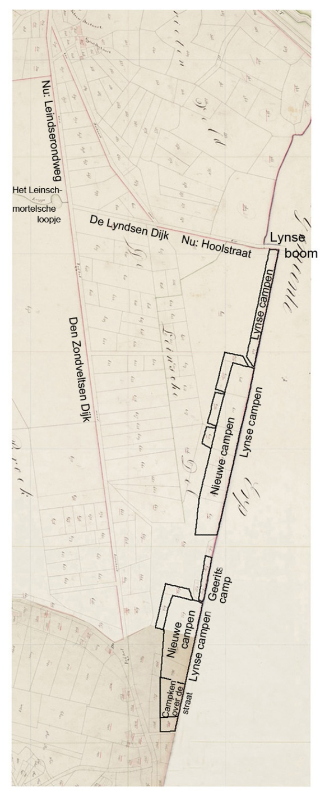 | 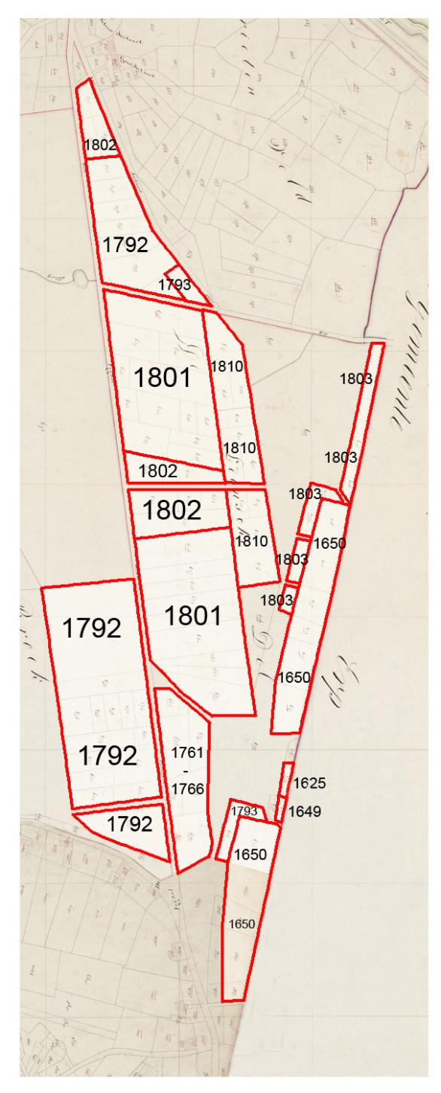

De Zondveldse Dijk

De Zondveldse Dijk liep vanaf de hoeven Groot en Klein Zijtaart in het verlengde van de Valstraat (later hier Leinserondweg genoemd) door het Reibroek naar Zondveld. Gezien de ligging zal het een deel van een oude baan of route van Zijtaart via Zondveld naar Lieshout zijn geweest, waarvan op een gegeven moment een behoorlijke dijk van gemaakt is.

In 1741 brak er een oorlog uit tussen Frederik II van Pruisen en troonopvolgster Maria Theresia van Oostenrijk rondom de erfenis van de Oostenrijkse keizer. In 1745 verplaatste de strijd zich naar de Zuidelijke Nederlanden. Oostenrijkse en Franse troepen verbleven soms binnen Staats-Brabant. Van de bevolking werd gevraagd of zij de legers van voedsel wilden voorzien of als voerman met de troepen mee wilden gaan. Op 18 oktober 1748 werd in Aken de vrede getekend. Maria Theresia werd daarbij als keizerin erkend. Tijdens deze oorlog hadden de wegen en bomen op het platteland van de Meierij veel te lijden gehad.

Een plakaat van 13-2-1749 (Henk Beijers, plakaten) begint met een klaagzang over de toestand van de bomen in de Meierij, die veel geleden hadden van de legers. daarna wordt de slechte toestand van de wegen en sloten onder de aandacht gebracht. Deze dienden gerepareerd te worden. Om de uitvoering van dit plakaat te bevorderen voerde de Raad en Rentmeester generaal in het najaar van 1749 de schouw over de wegen in de Meierij. Kennelijk kreeg Veghel toen opdracht om de Zondveldse Dijk aan te leggen.

Dorpsrekening 1749-1750:

- Alsmede den geordonneerden nieuwen dijk aan de Leijnse campen affgestooken

In de dorpsrekening worden alleen uitgaven vermeld voor het uitzetten van de weg en niet voor het graafwerk. Daarvoor waren kennelijk de rotten aan het werk gezet.

In 1760 vaardigde de Raad van State een ordonantie uit op het onderhoud van de wegen. Als er boetes vanwege nalatig onderhoud zouden worden uitgedeeld, dan zouden die door de rotten betaald moeten worden, en niet door het dorp. Het dorpsbestuur van Veghel besloot op 28-8-1760 om de rotten precies duidelijk te maken welke wegen zij dienden te onderhouden. Wat 'den Zontveltsche dyck' betreft (1 roede was 5,75 meter lang):

- Het Zytaerts rot van den pael nr. 1 tot den pael nr. 2, lank circa 48 royen
- Het Doornhoeks rot van den pael nr. 2 tot den pael nr. 3, lank circa 108 royen
- Het Zontvelts rot van den pael nr. 3 tot den pael nr. 4, lank circa 108 royen

Bij de uitgiften van belendende percelen in 1792 en 1801 (zie kaartje hierboven) werden de eigenaren van die percelen steeds verplicht gesteld om het aangrenzende stuk weg te onderhouden.

De Lijnse Dijk

De oudst gevonden vermelding van deze dijk is de hiervoor genoemde ordonnantie van 1760:

Het Zytaerts rot : Dog dit rot moet mede onderhouden den gansche dyk lopende van den regten dyck tot bijna aen den soogenaemde Lynse boom voort schoor alwaar Erp en Veghel scheydt, welke brugske of schoor door de weduwe Ancem van den Heuvel en andere moet worde onderhouden

De 'regten dyck' was de Zondveldse Dijk en de 'Lynse boom' was een slagboom op de grens met Erp, bij letter C op onderstaande kaart.

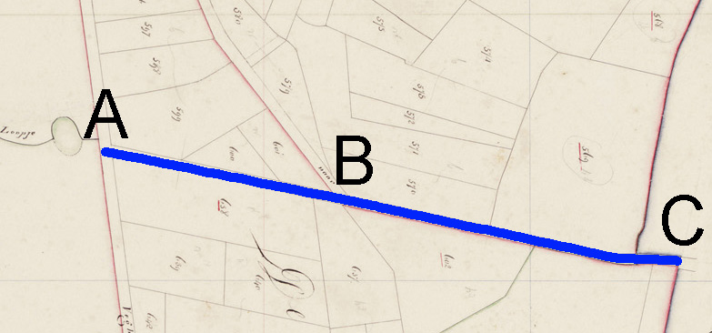

Traject A-C vormt een deel van de huidige Hoolstraat. Traject B-C was een deel van een oude route langs de landerijen langs de Aa, het was het verlengde van de Valstraat richting Keldonk. Op onderstaande topografische kaart uit 1920-1924 is die route goed te volgen.

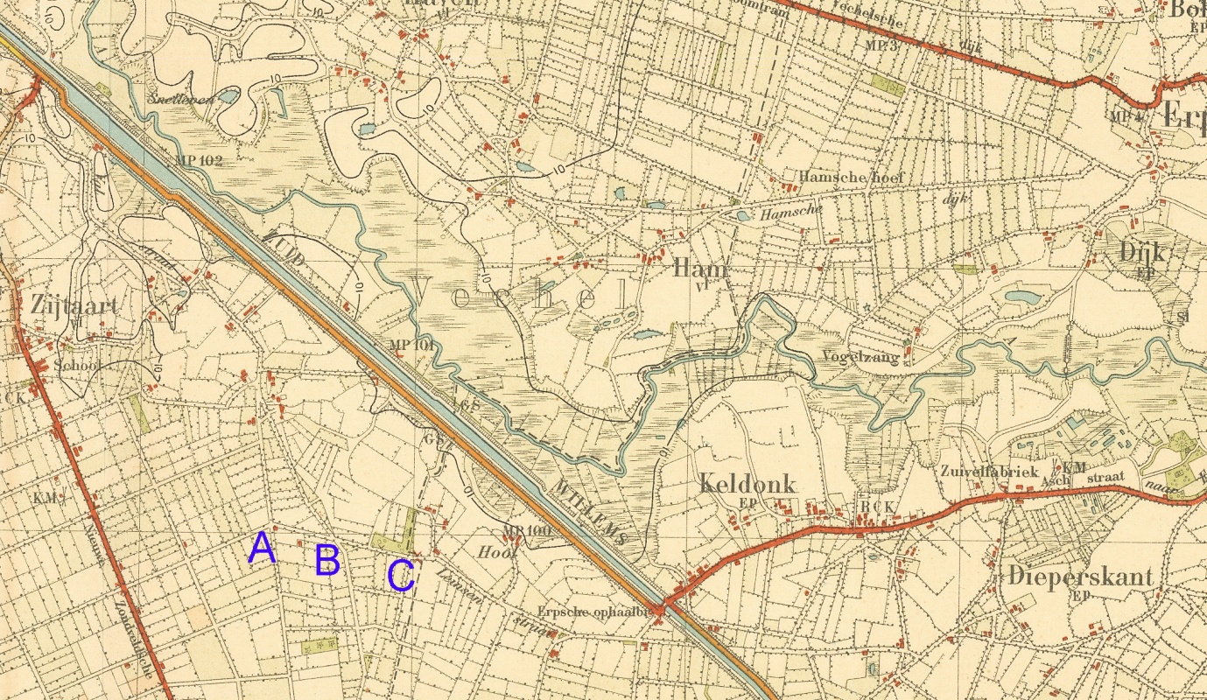

Bij punt C was door het dorpsbestuur van Veghel een slagboom opgesteld, de zogenoemd 'Lynse boom'. De oudste vermelding van dit hek komt uit de dorpsrekening van 1652-1653. Mogelijk is het een van de 6 draaibomen die in 1635-1636 werden opgesteld.

Een vermelding uit de dorpsrekening van 1799:

- betaalt aan Hendrikus van Heeswijk voor 24 dagen arbeytsloon int graven van een loop langs den gemeentens dyk opt Zontvelt na den Lynse boom 12-0-0

De oudste vermelding van de Lijnse Dijk dateert uit 1760. Vermoedelijk werd traject A-B in 1749 tegelijk met de Zondveldse Dijk nieuw aangelegd, en werd toen ook de al bestaande weg op traject B-C verbeterd.

Het voetdijkje naar Zondveld

De huidige Zondveldstraat wordt op de kadasterkaart van 1832 aangegeven als het 'voetdijkje van Veghel naar Sondveld'. Een voetdijkje was een verhoogd voetpad. Daar konden voetgangers over, maar geen met paard bespannen wagens, die gingen over de Zondveldse Dijk (in het verlengde van de tegenwoordige Leinserondweg).

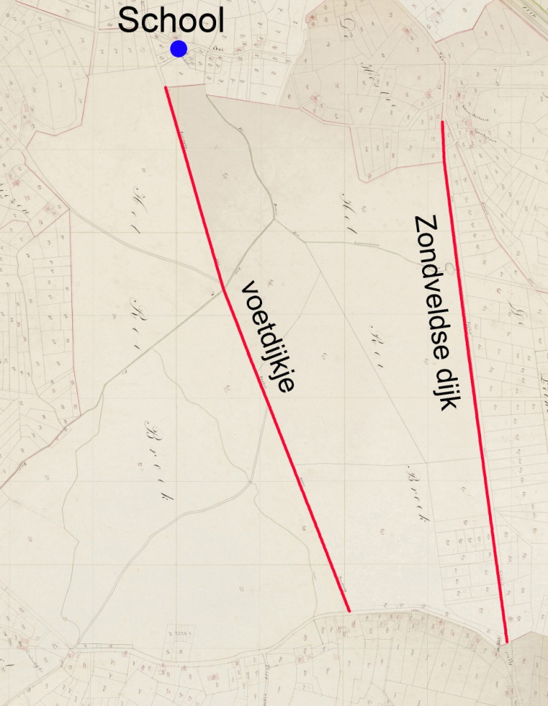

'Den Sontveltschen padt' wordt voor het eerst genoemd in 1662. Enkele oude vermeldingen van dit pad komen uit de dorpsrekeningen:

- 1741-1742: betaalt aan Leendert Aalbers wegens gelevert hout, planke, paalen etc. tot den vonder over den Sontveltsen loop, met den arbeyt 1-10-0
- 1745-1746: Betaalt aan Willem Verbrugge, smit, voor eijserwerk aan de Crom vonder opt Rijbroek 0-9-0

In 1761, 1772 en 1788 werd het onderhoud van de schoren, vonders en bruggen op de gemene gronden in Veghel telkens voor tien jaren aanbesteed. In 1761 en 1772 worden die daarbij opgesomd. In dat rijtje ontbreekt het Zondveldse pad. Een mogelijke verklaring is dat het toen door de rotten onderhouden werd. In 1662 wordt het wel genoemd als een van de paden die de rotten moesten onderhouden.

Dorpsrekening 1795:

- Aan Jan van den Tillaar voor een halve dag arbeytsloon voor de gemeente aan het aanvullen van den voetpat in het Reybroek, 0-4-0

